天津万华超声波热量表通讯协议（RN-2W型）
- 串口设置：

波特率：1200
数据位：8位
停止位：1位
校验位：偶校验

- 此协议遵循热量表C.J/T 188-2004协议
- 读计量数据命令格式

1 2 3 4 5 6 7 8 9 10 11 12 13 14 15 16
68 | 20 | B0 | B1 | B2 | B3 | B4 | B5 | B6 | 01 | 03 | 1F | 90 | 01 | CS | 16

表号 厂家代码 校验和
帧格式说明：
1：开始符：68H
2：仪表类型：20H
3-6：4字节表号
7：默认字节00H
8-9：2字节厂家代码：默认为0100
10：控制码：01H
11：数据长度：03H
12-13：数据标识：1F90
14：序列号SER：01
15：校验和：从帧起始符68开始到校验码之前的所有各字节进行二进制算术累加，不计超过FFH的溢出值。
16：结束符：16H

- 热量表正常应答格式
帧起始符 | 仪表类型 | 4字节表号 | B4 | 厂家代码 | 控制码 | 长度 | 数据 | 校验和 | 结束符
68 | 20 |  | 00 | 0100 | 81 | 2E |  | CS | 16

DI0 | DI1 | SER | 结算日热量（5字节） | 当前热量（5字节） | 热功率（5字节） | 流量（5字节） | 累计流量（5字节） | 供水温度（3字节） | 回水温度（3字节） | 累计工作时间（3字节） | 实时时间（7字节） | 状态（2字节）

数据项编码格式及单位如下图：
凡是5个字节的数据项，第一个字节代表单位，后四个字节代表数据

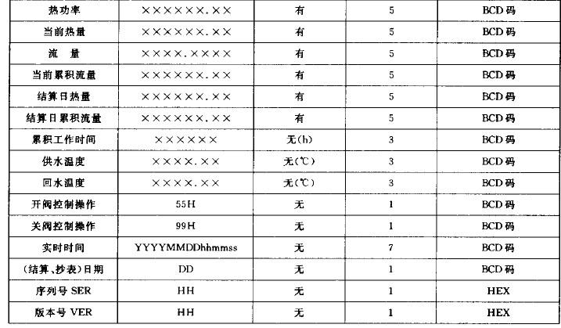
单位代码：
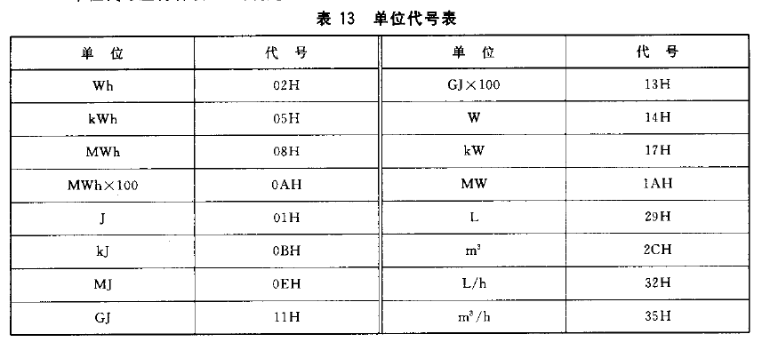
- 读计量数据举例
注：上位机和表发出、接收命令时前面有4个前导字节FE
1）上位机发出命令：实际表号是:12345678
0 1 2 3 4 5 6 7 8 9 10 11 12 13 14 15 16
FE FE FE FE | 68 | 20 | 78 | 56 | 34 | 12 | 00 | 01 | 00 | 01 | 03 | 1F | 90 | 01 | 51 | 16
说明： 3-6：代表4个字节的表号
7：默认00H
8-9：厂家代码：0100H
10：控制码
11：数据长度
12-13：数据标识
14：序列号
15：校验位

